And’ren helpen maakt gelukkig
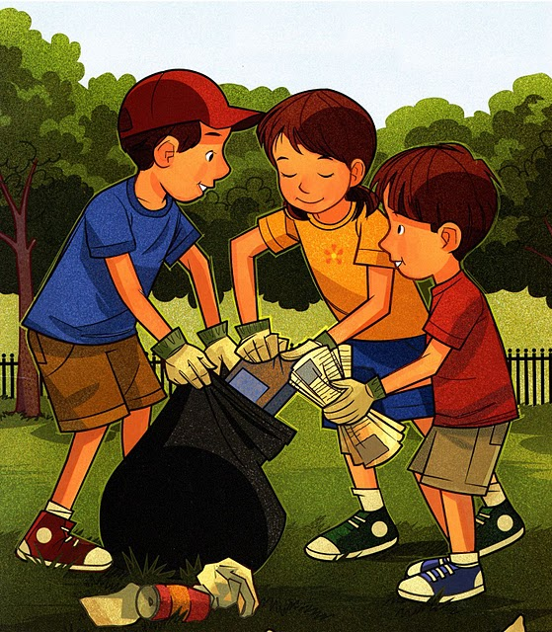
en we zingen erbij;
daarom helpen wij moeder,
want van haar houden wij
And’ren helpen maakt gelukkig
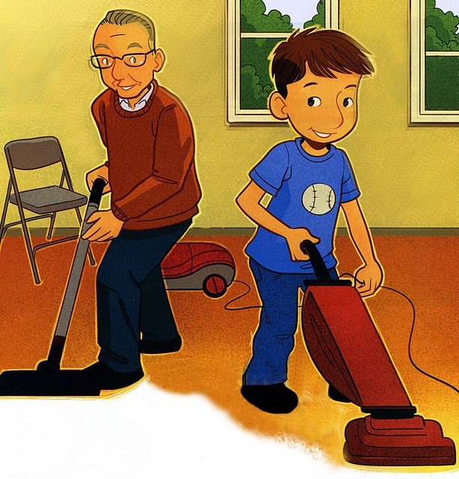
en we zingen erbij;
daarom helpen wij vader,
want van hem houden wij
And’ren helpen maakt gelukkig
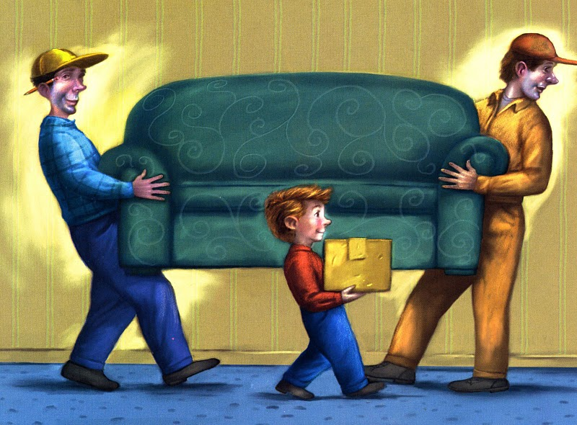
en we zingen erbij;
daarom helpen wij zusje,
want van haar houden wij
And’ren helpen maakt gelukkig
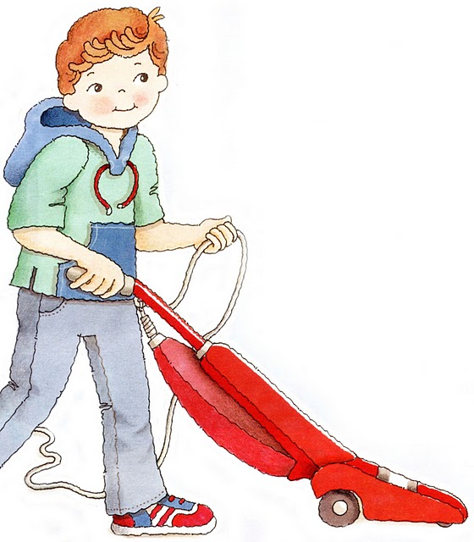
en we zingen erbij;
daarom helpen wij broertje,
want van hem houden wij
Tra la la la la la la
Tra la la la la la
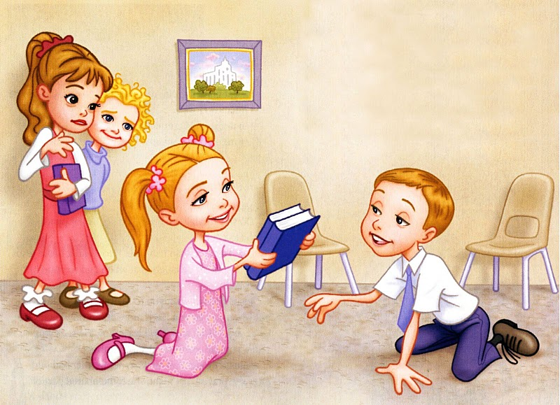
Tra la la la la la la
Tra la la la la la

